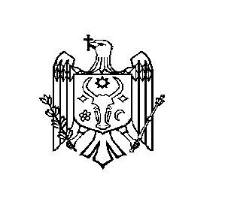

REPUBLICA MOLDOVA
RAIONUL ŞTEFAN VODĂ
PRIMĂRIA SATULUI ANTONEŞTI
__________________________________________________________________
MD-4212, raionul Ştefan Vodă, s. Antoneşti, str. Independenţei-40, tel./fax (242) 48-2-38, e-mail:prim.antonesti@gmail.com

DISPOZIŢIA: nr.03
din 10 ianuarie 2017

Cu privire la comerțul stradal.

În conformitate cu Leagea nr. 231 din 23.09.2010 cu privire la comerţul interior, în baza art.29 alin 1 lit.h, art.32(1) Legea privind administraţia publică locală nr.436-XVI din 28.12.2006, DISPUN:

1.Se permite comerțul stradal cu amănuntul de la tejghea, tarabe, tonete şi din autovehicole în s. Antonești, str. Independenței, raionul Ștefan Vodă în perimetrul: de lîngă primăria Antonești pînă la ÎI ”Adelina Chirilov” din s. Antonești.
2.Prezenta dispoziţie se aduce la cunoştinţa:
-Oficiului teritorial Căuşeni al Cancelariei de Stat.
-Se aduce la cunoştinţă publică prin afişare

Primar: Pricop Serghei

